Минобрнауки России

Федеральное государственное бюджетное образовательное учреждение
высшего образования
«Российский государственный университет им. А.Н. Косыгина»
(Технологии. Дизайн. Искусство.)

УТВЕРЖДАЮ
Проректор
по учебно-методической работе
_____________________ С.Г. Дембицкий
«____» _________________ 20____г.

РАБОЧАЯ ПРОГРАММА УЧЕБНОЙ ДИСЦИПЛИНЫ

СОПРОТИВЛЕНИЕ МАТЕРИАЛОВ

Уровень освоения основной

профессиональной

образовательной программы академический бакалавриат

Направление подготовки/специальность 15.03.02. Технологические машины и оборудование.

Профиль/специализация Сервис и техническая эксплуатация промышленного оборудования.

Формы обучения очная

Нормативный срок
освоения ОПОП 4 года
Институт (факультет) Институт мехатроники и информационных технологий

Кафедра Теоретической и прикладной механики

Начальник учебно-методического
управления _________________ Е.Б. Никитаева

Москва, 2018 г.

При разработке рабочей программы учебной дисциплины (модуля) в основу положены:

- ФГОС ВО по направлению подготовки/специальности 15.03.02 Технологические машины и оборудование, утвержденный приказом Министерства образования и науки РФ «20» октября 2015 г., № 1170 ;;

- Основная профессиональная образовательная программа (далее – ОПОП) по направлению подготовки 15.03 02 Технологические машины и оборудование
для профиля подготовки Сервис и техническая эксплуатация промышленного оборудования утвержденная Ученым советом университета _______________20____г. ,
- протокол № _______

Разработчик:

Доцент ____________ А.В. Мещеряков

Доцент ____________ А.Н. Зайцев

Рабочая программа учебной дисциплины рассмотрена и утверждена на заседании кафедры Теоретическая и прикладная механика
____________20____г., протокол № _______

Руководитель ОПОП ______________ (Е.Н. Хозина)

Заведующий кафедрой ______________ (С.В. Хейло )

Директор института ____ (А.Н. Зайцев)

МЕСТО УЧЕБНОЙ ДИСЦИПЛИНЫ В СТРУКТУРЕ ОПОП

Дисциплина Сопротивление материалов

включена в базовую часть Блока I.

2. КОМПЕТЕНЦИИ ОБУЧАЮЩЕГОСЯ, ФОРМИРУЕМЫЕ В РАМКАХ ИЗУЧАЕМОЙ ДИСЦИПЛИНЫ
Таблица 1
Код компетенции | Формулировка  компетенций в соответствии с ФГОС ВО
ОПК-1 | Способность к приобретению с большой степенью самостоятельности новых знаний с использованием современных образовательных и информационных технологий
ПК=1 | Способность к систематическому изучению научно-технической информации, отечественного и зарубежного опыта по соответствующему профилю подготовки
ПК-2 | Умение моделировать технические объекты и технологические процессы с использованием стандартных пакетов и средств автоматизированного проектирования, готовностью проводить эксперименты по заданным методикам с обработкой и анализом результатов

3. СТРУКТУРА УЧЕБНОЙ ДИСЦИПЛИНЫ

3.1 Структура учебной дисциплины для обучающихся очной формы обучения
Таблица 2.1
Структура и объем дисциплины |  | Объем дисциплины по семестрам |  |  |  | Общая трудоемкость
 |  | № 4 | № сем… | № сем… | № сем… | Общая трудоемкость
Объем дисциплины в зачетных единицах |  | 5 |  |  |  | 5
Объем дисциплины в часах |  | 180 |  |  |  | 180
Аудиторные занятия (всего)
в том числе в часах: | Лекции (Л) | 36 |  |  |  | 36
в том числе в часах: | Практические занятия (ПЗ) | 18 |  |  |  | 18
в том числе в часах: | Семинарские занятия (С)
в том числе в часах: | Лабораторные работы (ЛР) | 36 |  |  |  | 36
в том числе в часах: | Индивидуальные занятия (ИЗ)
Самостоятельная работа студента в семестре , час |  | 63 |  |  |  | 63
Самостоятельная работа студента в период промежуточной аттестации, час |  | 27 |  |  |  | 27
Форма промежуточной аттестации
 | Зачет (зач.)
 | Дифференцированный зачет ( диф.зач.)
 | Экзамен (экз.) | Экз |  |  |  | Экз

4. СОДЕРЖАНИЕ РАЗДЕЛОВ УЧЕБНОЙ ДИСЦИПЛИНЫ
Таблица 3
Наименование раздела учебной дисциплины | Лекции |  | Наименование практических (семинарских) занятий |  | Наименование лабораторных работ |  | Итого по учебному плану | Форма текущего и промежуточного контроля успеваемости  (оценочные средства)
Наименование раздела учебной дисциплины | Тематика  лекции | Трудоемкость, час | Тематика  практического  занятия | Трудоемкость, час | Тематика лабораторной работы | Трудоемкость, час | Итого по учебному плану
Семестр № 4 |  |  |  |  |  |  |  | Текущий контроль успеваемости:  Защита РГР № 1, 2, 3.  ЗЛР № 1 – 17.  НИРС.  Промежуточная аттестация:  Экз.
Введение. | Основные понятия и методы сопротивления материалов. Метод сечений. Напряжения. Деформации и перемещения. | 2 |  |  |  |  | 2
Растяжение и сжатие. | Нормальные силы и напряжения. Деформации и перемещения. Закон Гука.  Механические характеристики материалов. Расчеты на прочность. Работа и энергия. | 2  2 | Растяжение и сжатие статически определимых стержней. | 4 | 1. Механические характеристики материалов и методы их определения.  2. Испытания на растяжение образца из стали.  3. Определение модуля упругости первого рода материала.  4. Испытание материалов на сжатие.  5. Определение коэффициента Пуассона материала. | 2  2  2  2  2 | 18
Кручение. | Чистый сдвиг. Крутящие моменты, деформации и касательные напряжения в брусьях с круглым поперечным сечением.  Механические характеристики материалов. Расчеты на прочность. Работа и энергия. | 2  2 | Кручение статически определимых валов. | 4 | 6. Испытание образца стали на кручение.  7. Определение модуля упругости второго рода материала. | 2  2 | 12
Геометрические характеристики поперечных сечений. | Основные геометрические характеристики сечений. Свойства геометрические характеристики сечений. Главные оси и главные моменты инерции. | 2 |  |  | 8. Влияние геометрические характеристики сечения на перемещения сечений балки при изгибе. | 2 | 4
Изгиб. | Внутренние силовые факторы. Виды изгиба. Построение эпюр поперечных сил и изгибающих моментов.  Напряжения при прямом изгибе. Расчеты на прочность. Работа и энергия. | 2  2 | Изгиб. Построение эпюр поперечных сил и изгибающих моментов.  Расчеты на прочность при изгибе. | 2  2 | 9. Экспериментальная проверка принципов взаимности работ и взаимности перемещений. | 2 | 10
Перемещения при изгибе. | Дифференциальное уравнение упругой линии. Метод начальных параметров.  Интегралы Мора. Правило Верещагина. | 2  2 | Определение перемещений в балках. | 2 | 10. Определение прогибов и углов поворота статически определимой балки. | 2 | 8
Раскрытие статической неопределимости стержневых систем методом сил. | Статически неопределимые стержневые системы. Канонические уравнения метода сил. | 2 |  |  | 11. Определение реактивного момента и прогиба статически неопределимой балки.  12. Теоретическое и экспериментальное определение перемещений в статически неопределимой плоской раме. | 2  2 | 6
Основы теории напряженного и деформированного состояний. | Напряженное состояние в точке. Напряжения в произвольно ориентированной площадке. Тензор напряжений. Главные оси и главные напряжения.  Деформированное состояние. Тензор деформаций .Гипотезы прочности. | 2  2  2 | Расчеты на прочность при сложном напряженном состоянии. | 2 | 13. Косой изгиб бруса.  14. Исследование сложного напряженного состояния при изгибе и кручении бруса. | 2  2 | 12
Прочность при циклически меняющихся напряжениях. | Усталость материалов. Характеристики цикла и предел усталости. Влияние концентрации напряжений, качества обработки поверхности, масштабного фактора на выносливость детали. Коэффициент запаса выносливости. | 4 | Расчеты на прочность при циклически меняющихся напряжениях. | 2 | 15. Теоретическое и экспериментальное определение характеристик цилиндрических витых пружин растяжения, сжатия. | 2 | 8
Устойчивость сжатых стержней. | Понятие об устойчивости. Критическая нагрузка. Формула Эйлера. Зависимость критической силы от условий закрепления стержня. Упрощенные расчеты стержней на устойчивость. | 2 |  |  | 16. Устойчивость сжатых стержней. | 4 | 6
Техническая теория удара. | Расчеты на прочность при постоянном ускорении. Инженерный метод расчета на удар. | 2 |  |  | 17. Определение ударной вязкости образца стали. | 2 | 4
Всего: |  | 36 | Всего: | 18 | Всего: | 36 | 90

5. САМОСТОЯТЕЛЬНАЯ РАБОТА ОБУЧАЮЩИХСЯ
^{Таблица 4}
№ п/п | Наименование раздела учебной дисциплины | Содержание самостоятельной работы | Трудоемкость в часах
1 | 3 | 4 | 5
Семестр № 4
1 | Введение. | Работа с литературой. | 1
2 | Растяжение и сжатие. | Работа с литературой. Выполнение и подготовка к защите ИДЗ-1. Оформление и подготовка к ЗЛР № 1, 2, 3, 4, 5. | 10
3 | Кручение. | Работа с литературой. Выполнение и подготовка к защите ИДЗ-2. Оформление и подготовка к ЗЛР № 6, 7. | 13
4 | Геометрические характеристики поперечных сечений. | Работа с литературой. Оформление и подготовка к ЗЛР № 8. | 3
5 | Изгиб. | Работа с литературой. Выполнение и подготовка к защите ИДЗ-3. Оформление и подготовка к ЗЛР № 9. | 17
6 | Перемещения в брусе при произвольной нагрузке. | Работа с литературой. Оформление и подготовка к ЗЛР № 10. | 3
7 | Раскрытие статической неопределимости стержневых систем методом сил. | Работа с литературой. Оформление и подготовка к ЗЛР № 11, 12. | 5
8 | Основы теории напряженного и деформированного состояний. | Работа с литературой. Оформление и подготовка к ЗЛР № 13, 14. | 5
9 | Прочность при циклически меняющихся напряжениях. | Работа с литературой. Оформление и подготовка к ЗЛР № 15. | 2
10 | Устойчивость сжатых стержней. | Работа с литературой. Оформление и подготовка к ЗЛР № 17. | 3
11 | Техническая теория удара. | Работа с литературой. | 1
Подготовка к экзамену |  |  | 27
Всего часов в семестре по учебному плану |  |  | 90
Общий объем самостоятельной работы обучающегося |  |  | 90

6. ОЦЕНОЧНЫЕ СРЕДСТВА ДЛЯ ПРОВЕДЕНИЯ ТЕКУЩЕЙ И ПРОМЕЖУТОЧНОЙ АТТЕСТАЦИИ ПО ДИСЦИПЛИНЕ

6.1 Связь результатов освоения дисциплины с уровнем сформированности заявленных компетенций в рамках изучаемой дисциплины
Таблица 5
Код  компетенции | Уровни сформированности заявленных компетенций в рамках изучаемой дисциплины | Шкалы  оценивания  компетенций
ОПК - 1 | Пороговый  Знать: основные положения сопротивления материалов (СМ), как толковать основные положения СМ при решении профессиональных задач.  Уметь: использовать основные положения СМ в профессиональной деятельности.  Владеть: основными положениями СМ, методами решения основных задач в профессиональной деятельности с использованием основных положений СМ. | оценка 3
ОПК - 1 | Повышенный  Знать: дополнительные задачи СМ.  Уметь: использовать методы СМ в решении дополнительных задач профессиональной деятельности.  Владеть: составлением заключений о решении основных задач профессиональной деятельности с использованием методов СМ. | оценка 4
ОПК - 1 | Высокий  Знать: основные научно технические источники по СМ.  Уметь использовать современные основные научно технические источники по СМ в профессиональной деятельности.  Владеть: современными методами решения и оформления решаемых задач по СМ в профессиональной деятельности. | оценка 5
ПК - 1 | Пороговый  Знать: основную литературу (учебники, учебные пособия и справочники, нормативную литературу) в области прикладной механики и СМ.  Уметь: использовать основную литературу по прикладной механике и СМ при изучении научно-технической информации, отечественного и зарубежного опыта в области его профессиональной деятельности.  Владеть: методами расчетов задач прикладной механики и СМ в профессиональной деятельности с использованием научно-технической информации, отечественного и зарубежного опыта. | оценка 3
ПК - 1 | Повышенный  Знать: дополнительную специальную литературу и базы данных ЭВМ по прикладной механике и СМ.  Уметь: использовать базы данных ЭВМ по прикладной механики и СМ при изучении научно-технической информации, отечественного и зарубежного опыта в области его профессиональной деятельности.  Владеть: методами оптимизации результатов изучении научно-технической информации, отечественного и зарубежного опыта в области его профессиональной деятельности с использованием знаний и методов прикладной механики и СМ. | оценка 4
ПК - 1 | Высокий  Знать: задачи прикладной механики и СМ в области его профессиональной деятельности.  Уметь: использовать методы прикладной механики и СМ для решения задач в области его профессиональной деятельности с использованием научно-технической информации, отечественного и зарубежного опыта.  Владеть: методами оптимизации результатов решения задач по прикладной механике и СМ в области его профессиональной деятельности с использованием научно-технической информации, отечественного и зарубежного опыта. | оценка 5
ПК – 2 | Пороговый  Знать: основные критерии работоспособности и надёжности деталей и узлов машин (ДУМ) и основы стандартных методов расчёта их на прочность, жесткость, устойчивость (ПЖУ), методики экспериментальных исследований.  Уметь: применить на практике типовые методики стандартных расчётов ДУМ на ПЖУ, экспериментальных исследований при моделировании технических объектов.  Владеть: основами выбора рациональных параметров конструкций ДУМ по результатам их расчётов на ПЖУ, основами анализа экспериментальных исследований. | оценка 3
ПК – 2 | Повышенный  Знать: методы оптимизации многовариантных расчётов ДУМ и правила их рационального использования.  Уметь: применить на практике один из методов расчёта на ПЖУ ДУМ, экспериментальных исследований для многовариантных технических объектов.  Владеть: навыками систематизации и оценки результатов расчётов ДУМ на ПЖУ. экспериментальных исследований с целью выбора рациональной конструкции. | оценка 4
ПК – 2 | Высокий  Знать: методы оптимизации многовариантных расчётов ДУМ на ПЖУ, экспериментальных исследований в своей области деятельности с использованием баз данных ЭВМ.  Уметь: выбрать из имеющихся рациональный метод расчета ДУМ на ПЖУ, экспериментальных исследований ДУМ с использованием баз данных ЭВМ.  Владеть: навыками оформления полученных результатов в соответствии с требованиями ЕСКД, используя ЭВМ. | оценка 5
Результирующая оценка

6.2 Оценочные средства для студентов с ограниченными возможностями здоровья
Оценочные средства для лиц с ограниченными возможностями здоровья выбираются с учетом особенностей их психофизического развития, индивидуальных возможностей и состояния здоровья.

Таблица 6
Категории студентов | Виды оценочных средств | Форма контроля | Шкала оценивания
С нарушением слуха | Тесты, рефераты, контрольные вопросы | Преимущественно письменная проверка | В соответ-ствии со шкалой оценивания, указанной в  Таблице 5
С нарушением зрения | Контрольные вопросы | Преимущественно устная проверка (индивидуально) | В соответ-ствии со шкалой оценивания, указанной в  Таблице 5
С нарушением опорно- двигательного аппарата | Решение тестов, контрольные вопросы дистанционно. | Письменная проверка, организация контроля с использование информационно-коммуникационных технологий. | В соответ-ствии со шкалой оценивания, указанной в  Таблице 5

7. ТИПОВЫЕ КОНТРОЛЬНЫЕ ЗАДАНИЯ И ДРУГИЕ МАТЕРИАЛЫ,
НЕОБХОДИМЫЕ ДЛЯ ОЦЕНКИ УРОВНЯ СФОРМИРОВАННОСТИ ЗАЯВЛЕННЫХ КОМПЕТЕНЦИЙ В РАМКАХ ИЗУЧАЕМОЙ ДИСЦИПЛИНЫ
(МОДУЛЯ), ВКЛЮЧАЯ САМОСТОЯТЕЛЬНУЮ РАБОТУ ОБУЧАЮЩИХСЯ

Семестр № 4

7.1 Для текущей аттестации:

7.1. 1. Индивидуальные домашние задания.

РГУ им. А.Н. Косыгина кафедра «ТЕОРЕТИЧЕСКОЙ И ПРИКЛАДНОЙ МЕХАНИКИ» |  |  |  |  | ЗАДАНИЕ № 1. Тема «РАСТЯЖЕНИЕ – СЖАТИЕ СТЕРЖНЕЙ ПЕРЕМЕННОГО СЕЧЕНИЯ».  Задача № 1. «РАСЧЕТ СТАТИЧЕСКИ ОПРЕДЕЛИМЫХ СТЕРЖНЕЙ».
Для заданной системы требуется:
1. Начертить стержень в масштабе. Расставить силы в соответствии с заданием. Если сила дана со знаком минус, то ее направление надо изменить на противоположное по сравнению с чертежом.
2. Построить эпюры нормальных сил, напряжений и перемещений сечений (в общем виде). Вычислить перемещение свободного сечения и коэффициент запаса прочности по пределу текучести.
3. Определить работу внешних сил и потенциальную энергию деформации стержня.
Дано: F=40 кН, А=10 см², l=200 мм, σ_{т}=210 МПа, Е=2⋅10⁵ МПа.
А₁
А₂
А₃
А₄
А₅

F₁
F₂
F₃
F₄
F₅
⋅
⋅
⋅
⋅
⋅

l₁
l₂
l₃
l₄
l₅

№ | l₁ | l₂ | l₃ | l₄ |  | l₅ | А₁ | А₂ | А₃ | А₄ | А₅ | F₁ | F₂ | F₃ | F₄ | F₅
1 | 2l | 2l | l | l |  | l | 2A | A | A | A | A | 7F | - F | - 3F | F | 0
2 | 2l | l | l | l |  | 2l | A | A | 2A | 2A | 2A | 4F | - 3F | - F | 4F | 0
3 | l | l | l | 2l |  | l | A | A | A | 2A | A | F | 4F | - 3F | 2F | F
4 | 2l | 2l | l | l |  | 2l | A | 2A | A | 2A | A | - F | F | - 2F | 2F | F
5 | 3l | 3l | 2l | l |  | l | 3A | 3A | 2A | A | A | - 6F | 2F | F | 2F | 0
6 | l | 2l | 2l | l |  | l | A | 2A | A | A | 2A | 4F | - 3F | F | F | 2F
7 | 3l | 2l | 2l | l |  | l | 3A | A | 2A | A | 2A | 3F | F | - F | 4F | - 2F
8 | l | l | l | 2l |  | l | A | 2A | A | 2A | A | F | 3F | - 4F | F | 2F
9 | l | l | 2l | 2l |  | 2l | A | A | 2A | A | 2A | F | 6F | - 3F | 2F | - F
10 | 2l | l | l | l |  | l | 2A | 2A | A | 2A | A | - 2F | 5F | - 3F | F | F
11 | l | l | 2l | l |  | l | A | 2A | 2A | A | A | - 6F | 2F | - F | 3F | 0
12 | 2l | l | l | 2l |  | l | A | A | 2A | 2A | A | - 3F | F | - F | 3F | - F
13 | l | 3l | l | l |  | 2l | A | 3A | 2A | 2A | A | - F | - 4F | F | 3F | - 2F
14 | 3l | 2l | l | l |  | l | 3A | A | 2A | 2A | A | - F | - 2F | F | 4F | - 3F
15 | 2l | 3l | l | l |  | 2l | 2A | 3A | A | 2A | A | 4F | - 2F | F | - 3F | F
16 | l | 2l | l | 3l |  | l | A | 2A | A | 3A | 2A | 3F | - F | 4F | - 3F | 2F
17 | 2l | 2l | 3l | l |  | l | 2A | A | 3A | A | 2A | 4F | F | F | - 2F | 2F
18 | l | l | 2l | 3l |  | l | A | A | 2A | 3A | 2A | 2F | 2F | 3F | - F | F
19 | l | 2l | l | l |  | 2l | A | 2A | A | 2A | A | 3F | - 6F | 4F | - F | - 2F
20 | 2l | l | l | l |  | l | A | A | 2A | A | 2A | - F | - 5F | F | 3F | - 2F
21 | 3l | l | l | 2l |  | l | 3A | A | A | A | 2A | 2F | 5F | - 3F | F | F
22 | 3l | 2l | l | l |  | 2l | 3A | A | A | 2A | 2A | F | 3F | - 4F | F | 2F
23 | 2l | 2l | l | l |  | l | 2A | A | 2A | A | 2A | 4F | 2F | - F | - F | 3F
24 | 3l | 3l | l | l |  | 2l | 3A | 3A | 2A | A | A | 3F | 6F | - F | - 2F | 0
25 | l | l | l | l |  | 2l | A | 2A | 2A | A | A | F | - 4F | 2F | - 3F | 0
26 | l | 3l | 2l | l |  | l | 2A | 3A | A | A | 2A | - F | - 3F | - F | F | - 2F
27 | l | 2l | 3l | l |  | l | A | A | 3A | 2A | 2A | - 5F | F | - 3F | 2F | 0
28 | l | l | l | 3l |  | l | 2A | A | 2A | 3A | A | - 3F | F | 2F | F | F
29 | l | 2l | l | l |  | l | 2A | A | 2A | 2A | A | 4F | 3F | F | - 2F | - F
30 | l | 3l | l | 2l |  | l | A | 3A | 2A | A | A | F | 2F | 3F | - F | -2F

РГУ  им. А.Н. Косыгина кафедра «Теоретической и прикладной механики» |  |  |  |  |  | ЗАДАНИЕ № 2. Тема «КРУЧЕНИЕ».  Задача № 1. «РАСЧЕТ СТАТИЧЕСКИ ОПРЕДЕЛИМЫХ ВАЛОВ».
Для заданной системы требуется:
1. Начертить вал в масштабе. Расставить крутящие моменты в соответствии с заданием.
2. Построить эпюры крутящих моментов, наибольших касательных напряжений, угловых перемещений (в общем виде). Вычислить допустимый момент и угол поворота свободного сечения в числах.
3. Определить работу внешних сил и потенциальную энергию деформации бруса.
Дано: d=20 мм, l=160 мм, [n]=2, G=0,8⋅10⁵ МПа, Сталь 10 τ_{т}=137 МПа; Сталь 20 τ_{т}=157 МПа; Сталь 30 τ_{т}=167 МПа; Сталь 35 τ_{т}=186 МПа; Сталь 45 τ_{т}=216 МПа.
∅d₁
∅d₂
∅d₄
.
.
.
.
.
∅d₃
∅d₅
M₁
M₂
M₃
M₄
M₅

⋅
⋅
⋅
⋅
⋅

l₁
l₂
l₃
l₄
l₅

№ | l₁ | l₂ | l₃ | l₄ | l₅ |  | d₁ | d₂ | d₃ | d₄ | d₅ | M₁ | M₂ | M₃ | M₄ | M₅ | материал
1 | l | 2l | l | l | 3l |  | d | 2d | d | d | d | 4m | -m | -2m | m | 0 | Сталь 10
2 | l | 3l | l | 2l | l |  | d | d | d | 2d | d | 5m | -m | -5m | 3m | m | Сталь 20
3 | 2l | l | l | l | l |  | 2d | d | 2d | d | 2d | 2m | 0 | -5m | -3m | 4m | Сталь 45
4 | l | 2l | l | l | 2l |  | d | 2d | 2d | d | d | m | -6m | 2m | 2m | -m | Сталь 10
5 | l | l | 2l | l | l |  | d | d | 2d | d | 2d | 2 m | 2m | -3m | -5m | 6m | Сталь 10
6 | l | l | l | l | 2l |  | d | d | 2d | 2d | d | 2m | -3m | -4m | 6m | 2m | Сталь 20
7 | l | 2l | 2l | l | l |  | d | d | 2d | d | 2d | 2m | 3m | -2m | -6m | 4m | Сталь 10
8 | 2l | 2l | l | l | l |  | 2d | d | 2d | d | 2d | -3m | -8m | 3m | m | 0 | Сталь 35
9 | l | l | 2l | 2l | l |  | d | 2d | d | 2d | d | m | -2m | -2m | 5m | m | Сталь 45
10 | 2l | l | 2l | l | 2l |  | 2d | 2d | d | 2d | d | -m | -3m | 0 | -4m | 2m | Сталь 30
11 | l | 2l | l | 2l | l |  | 2d | d | d | 2d | d | -2m | m | 3m | -2m | m | Сталь 35
12 | l | l | l | 2l | 2l |  | d | 2d | 2d | d | 2d | -2m | -m | 3m | -7m | 6m | Сталь 20
13 | l | 2l | 2l | 2l | l |  | d | d | 2d | d | 2d | -2m | 0 | 5m | 3m | -4m | Сталь 45
14 | l | l | 2l | l | l |  | d | 2d | 2d | d | 2d | -2m | -m | 4m | 3m | -2m | Сталь 10
15 | 2l | 2l | 2l | l | 2l |  | 2d | d | 2d | 2d | d | -3m | m | -6m | 3m | m | Сталь 10
16 | 2l | l | 2l | 2l | 2l |  | d | d | 2d | 2d | d | 3m | m | 5m | -6m | -2m | Сталь 10
17 | l | 2l | 2l | 2l | 2l |  | 2d | d | d | d | 2d | 5m | 2m | -4m | m | 0 | Сталь 30
18 | 2l | 3l | l | 2l | 2l |  | 2d | d | d | 2d | d | 6m | 3m | -7m | 3m | 2m | Сталь 45
19 | 2l | 2l | 2l | l | 2l |  | 2d | d | 2d | d | d | 3m | 7m | -4m | -2m | -m | Сталь 10
20 | 3l | l | l | 2l | l |  | d | d | d | 2d | 2d | 5m | 0 | 3m | 2m | -6m | Сталь 45
21 | 2l | l | l | 2l | l |  | d | d | 2d | d | 2d | 3m | 3m | -3m | -4m | 2m | Сталь 10
22 | 2l | l | 3l | l | l |  | 2d | 2d | 2d | d | d | 6m | -2m | -3m | -2m | 3m | Сталь 20
23 | 3l | l | l | 2l | l |  | 2d | 2d | 2d | d | 2d | -5m | 2m | 7m | 2m | -4m | Сталь 10
24 | l | l | 2l | l | 3l |  | d | d | 2d | 2d | 2d | -m | -3m | -m | 4m | 2m | Сталь 10
25 | 2l | l | l | 2l | l |  | 2d | d | 2d | 2d | d | 3m | -m | 6m | -m | -3m | Сталь 20
26 | l | l | 2l | l | 2l |  | 2d | d | d | 2d | d | -3m | m | 7m | -5m | -m | Сталь 10
27 | l | l | 2l | l | l |  | d | d | d | 2d | 2d | -2m | -m | -2m | 4m | 0 | Сталь 20
28 | 2l | l | 2l | l | 2l |  | d | 2d | d | 2d | 2d | 4m | 3m | m | 0 | -6m | Сталь 45
29 | 3l | l | l | 2l | 2l |  | 2d | d | d | d | 2d | -m | -2m | 3m | 2m | -2m | Сталь 20
30 | l | 2l | 2l | 2l | l |  | d | 2d | d | 2d | 2d | -5m | 3m | -9m | 2m | 4m | Сталь 45

РГУ им. А.Н. Косыгина  кафедра  «ТЕОРЕТИЧЕСКАЯ И ПРИКЛАДНАЯ МЕХАНИКА» | ЗАДАНИЕ № 3. Тема «ИЗГИБ»  ЗАДАЧА № 1. «ПОСТРОЕНИЕ ЭПЮР ПОПЕРЕЧНЫХ СИЛ И ИЗГИБАЮЩИХ МОМЕНТОВ» |  | Вариант 1
Для данной балки требуется: Построить эпюры поперечных сил Q_{y} и изгибающих моментов М_{x}.
1.1  Fl  F  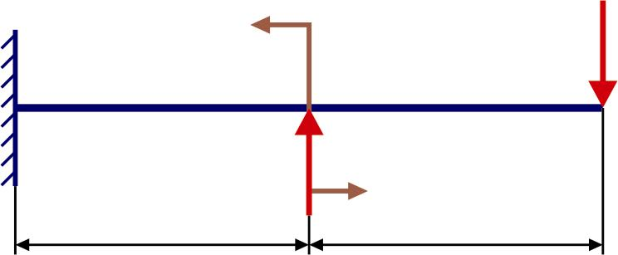  F  l  l |  | 1.2  Fl  2F  F  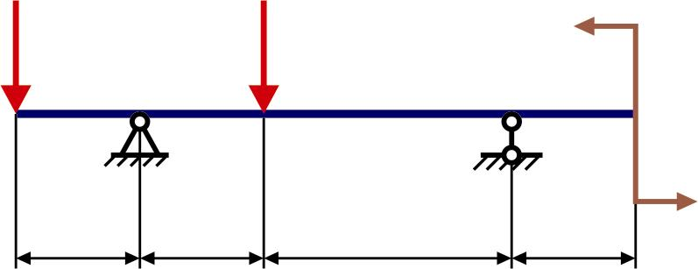  l  2l  l  l
1.3  ql²  q  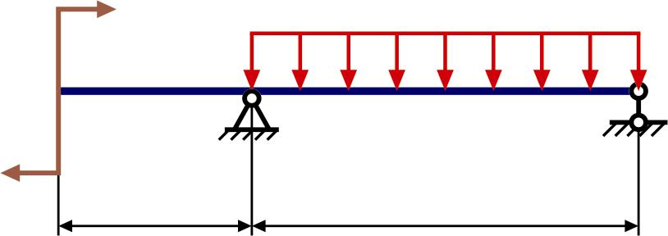  l  2l |  | 1.4  ql  q  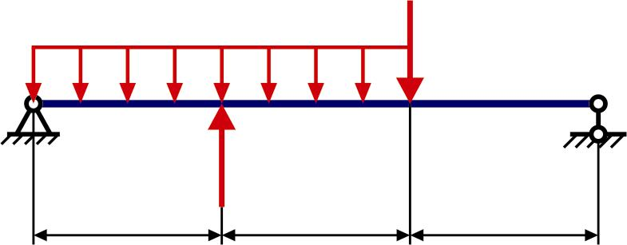  l  l  l  ql
1.5  ql²  q  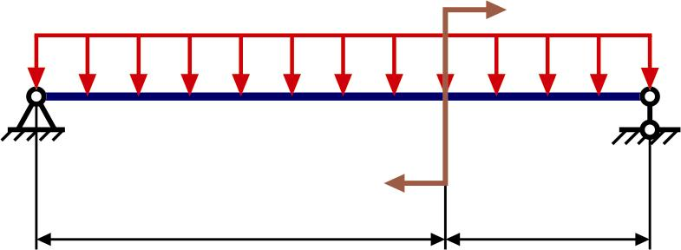  2l  l  ql |  | 1.6  q  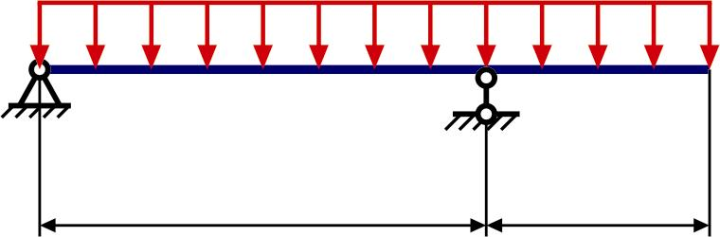  2l  l

РГУ им. А.Н. Косыгина  кафедра  «ТЕОРЕТИЧЕСКАЯ И ПРИКЛАДНАЯ МЕХАНИКА» | ЗАДАНИЕ № 3. Тема «ИЗГИБ»  ЗАДАЧА № 1. «ПОСТРОЕНИЕ ЭПЮР ПОПЕРЕЧНЫХ СИЛ И ИЗГИБАЮЩИХ МОМЕНТОВ» |  | Вариант 2
Для данной балки требуется: Построить эпюры поперечных сил Q_{y} и изгибающих моментов М_{x}.
2.1  Fl  F  F  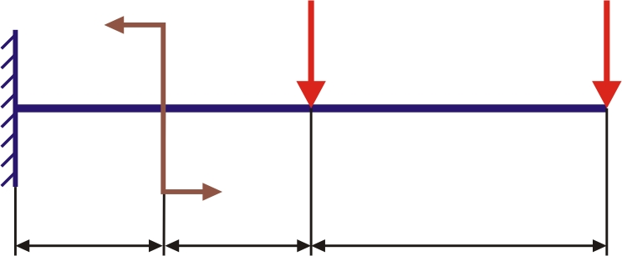  l  2l  l |  | 2.2  Fl  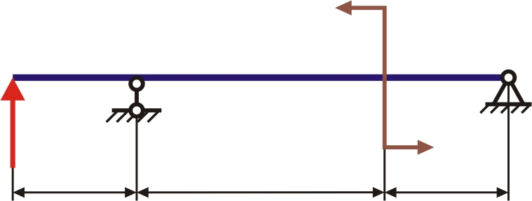  l  2l  l  F
2.3  q  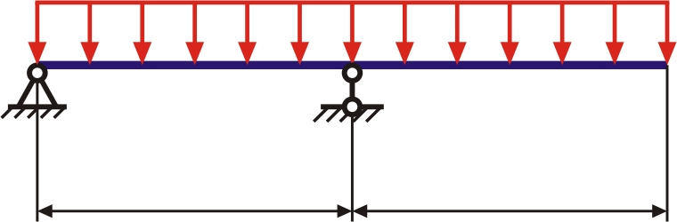  l  l |  | 2.4  q  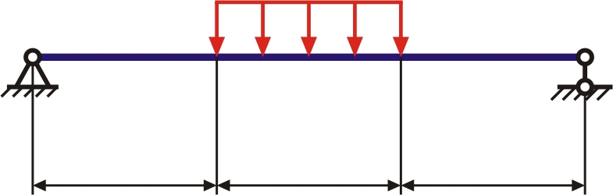  l  l  l  ql²
2.5  q  q  ql  ql²  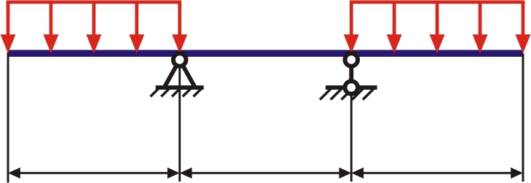  l  l  l |  | 2.6  ql  q  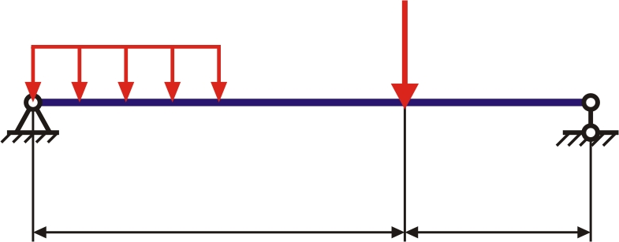  2l  l

РГУ им. А.Н. Косыгина  кафедра  «ТЕОРЕТИЧЕСКАЯ И ПРИКЛАДНАЯ МЕХАНИКА» | ЗАДАНИЕ № 3. Тема «ИЗГИБ»  ЗАДАЧА № 1. «ПОСТРОЕНИЕ ЭПЮР ПОПЕРЕЧНЫХ СИЛ И ИЗГИБАЮЩИХ МОМЕНТОВ» |  | Вариант 3
Для данной балки требуется: Построить эпюры поперечных сил Q_{y} и изгибающих моментов М_{x}.
3.1  Fl  F  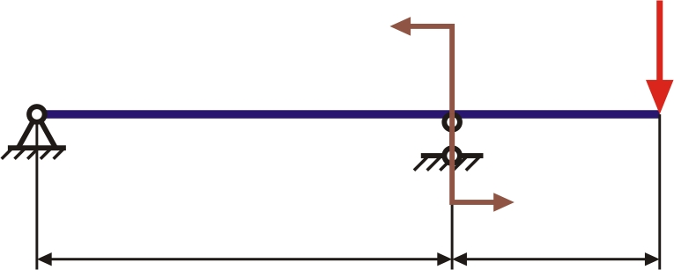  l  3l  3Fl |  | 3.2  Fl  F  F  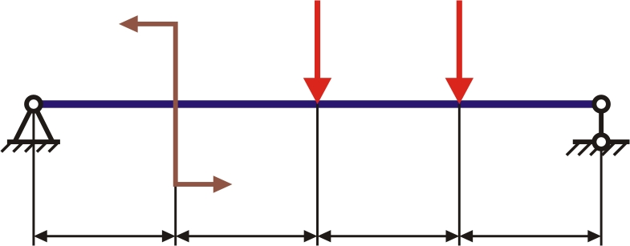  l  l  l  l
3.3  q  ql  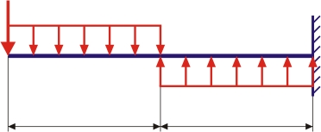  l  l  q |  | 3.4  q  ql  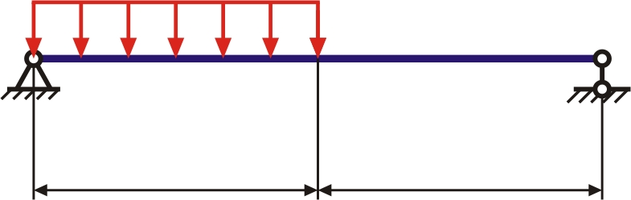  l  l  ql²
3.5  ql  q  ql  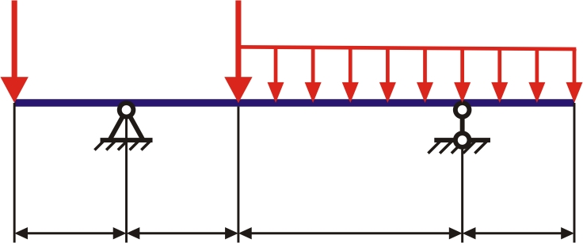  2l  l  l  l |  | 3.6  q  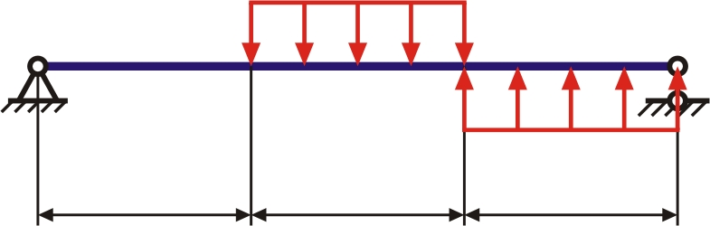  l  l  l  q

РГУ им. А.Н. Косыгина кафедра«ТЕОРЕТИЧЕСКОЙ И ПРИКЛАДНОЙ МЕХАНИКИ»
Дисциплина «Сопротивление материалов»
ЗАДАНИЕ №3. Тема: «ИЗГИБ»
ЗАДАЧА №2 «ПЕРЕМЕЕНЩИЯ ПРИ ИЗГИБЕ»
Вариант №1
2q
qa²
L
a
a
a
K

2qa

Для заданной системы требуется:
1. Построить эпюры поперечных сил Q и изгибающих моментов M_{и}.
2. По условию прочности подобрать размеры поперечного сечения балки следующих типов:
а) круглого сплошного;
б) тонкостенного трубчатого при δ/D = 1/2 O; δ – толщина стенки, D – средний диаметр трубы;
в) прямоугольного при h = 2b; h – высота, b – ширина сечения, высота сечения параллельна силовой плоскости;
г) двутаврового по ГОСТ 10016-89;
д) дать заключение о рациональности применения этих профилей.
3. Определить прогиб сечения «K» и угол поворота сечения «L» сначала в общем виде, а затем для двутаврового сечения вычислить прогиб в мм, а угол поворота в градусах.
Дано: q = 20 Н/мм, а = 1,6 м, [σ_{p}] = [σ_{с}] =[σ] = 160 МПа, Е = 2·10⁵ МПа

РГУ им. А.Н. Косыгина кафедра«ТЕОРЕТИЧЕСКОЙ И ПРИКЛАДНОЙ МЕХАНИКИ»
Дисциплина «Сопротивление материалов»
ЗАДАНИЕ №3. Тема: «ИЗГИБ»
ЗАДАЧА №2 «ПЕРЕМЕЩЕНИЯ ПРИ ИЗГИБЕ»
Вариант №2
qa²
2q

K
a
a
a
L
qa

Для заданной системы требуется:
1. Построить эпюры поперечных сил Q и изгибающих моментов M_{и}.
2. По условию прочности подобрать размеры поперечного сечения балки следующих типов:
а) круглого сплошного;
б) тонкостенного трубчатого при δ/D = 1/20 ; δ – толщина стенки, D – средний диаметр трубы;
в) прямоугольного при h = 2b; h – высота, b – ширина сечения, высота сечения параллельна силовой плоскости;
г) двутаврового по ГОСТ 10016-89;
д) дать заключение о рациональности применения этих профилей.
3. Определить прогиб сечения «K» и угол поворота сечения «L» сначала в общем виде, а затем для двутаврового сечения вычислить прогиб в мм, а угол поворота в градусах.
Дано: q = 20 Н/мм, а = 1,6 м, [σ_{p}] = [σ_{с}] =[σ] = 160 МПа, Е = 2·10⁵ МПа

РГУ им. А.Н. Косыгина кафедра«ТЕОРЕТИЧЕСКОЙ И ПРИКЛАДНОЙ МЕХАНИКИ»
Дисциплина «Сопротивление материалов»
ЗАДАНИЕ №3. Тема: «ИЗГИБ»
ЗАДАЧА №2 «ПЕРЕМЕЩЕНИЯ ПРИ ИЗГИБЕ»
Вариант №3
qa²
q

a
a
a
L
K
2qa

Для заданной системы требуется:
1. Построить эпюры поперечных сил Q и изгибающих моментов M_{и}.
2. По условию прочности подобрать размеры поперечного сечения балки следующих типов:
а) круглого сплошного;
б) тонкостенного трубчатого при δ/D = 1/2 O; δ – толщина стенки, D – средний диаметр трубы;
в) прямоугольного при h = 2b; h – высота, b – ширина сечения, высота сечения параллельна силовой плоскости;
г) двутаврового по ГОСТ 10016-89;
д) дать заключение о рациональности применения этих профилей.
3. Определить прогиб сечения «K» и угол поворота сечения «L» сначала в общем виде, а затем для двутаврового сечения вычислить прогиб в мм, а угол поворота в градусах.
Дано: q = 20 Н/мм, а = 1,6 м, [σ_{p}] = [σ_{с}] =[σ] = 160 МПа, Е = 2·10⁵ МПа.

7.1.2. Вопросы для подготовки к лабораторной работе:

Лабораторная работа № 1.
- Какой внутренний силовой фактор возникает в поперечном сечении образца при растяжении?
- Что такое нормальное напряжение?
- Что такое удлинение образца?
- По какой формуле вычисляется относительное удлинение?
- Основные характеристики прочности?
- Характеристики пластичности?
- Что такое предел пропорциональности?
- Чем характеризуется предел текучести при растяжении образца?
- Какая сила берется с диаграммы растяжения образца при вычислении предела прочности?
- Что называется шейкой?
- Чем отличается упругое удлинение от остаточного?
- Какие соотношения приняты между рабочим диаметром и длиной
образца?

Лабораторная работа № 2.
1. Что такое растяжение?
2. Запишите формулу закона Гука для растяжения.
3. Что такое нормальное напряжение и в каких единицах оно измеряется?
4. Что такое абсолютное удлинение?
5. Что такое относительная линейная деформация?
6. Как вычислить нормальное напряжение при растяжении?
7. Что такое модуль упругости первого рода материала?
8. В каких единицах измеряется модуль упругости материала первого рода?
9. Чем измеряют удлинение образца при проведении лабораторной работы?
10. Как создается растягивающее усилие на образце?
11. До какого напряжения справедлив закон Гука?

Лабораторная работа № 3.
- Какой вид нагружения называется кручением?
- Какой внутренний силовой фактор возникает в поперечном сечении образца при кручении?
- Какова форма поперечного сечения образца, испытываемого на кручение?
- Какое соотношение должно быть между диаметром и длиной рабочей части образца?
- Зачем делают конусы на головках образца?
- Какие напряжения возникают в поперечных и продольных сечениях образца при кручении?
- Какие напряжения возникают в сечениях, повернутых на 45⁰ к оси образца?
- Что такое предел пропорциональности материала?
- Что такое предел текучести материала?
- Что такое предел прочности материала?
- Какое напряжение больше предел прочности или предел пластичности?
- Какой параметр характеризует пластичность материала?

7.2 Для промежуточной аттестации:

7.2.1 Перечень вопросов к письменному экзамену:

- Что изучает дисциплина сопротивление материалов?
- Что называют прочностью, жесткостью, устойчивостью?
- Какие тела и нагрузки рассматриваются в сопротивлении материалов?
- Основные понятия и гипотезы, принятые в сопротивлении материалов. Принципы начальных размеров и независимости действия сил.
- Метод сечений. Определение внутренних силовых факторов в общем случае нагружения бруса.
- Напряжение полное, нормальное и касательное. Понятие о напряженном состоянии в точке тела.
- Растяжение-сжатие. Определение нормальных сил, напряжений и деформаций. Правило знаков для нормальных сил. Связь между продольными и поперечными деформациями. Закон Гука.
- Работа внешних сил и потенциальная энергия при растяжении – сжатии бруса. .
- Механические характеристики материалов, их экспериментальное определение. Деление материалов на пластичные и хрупкие.
- Диаграммы растяжения и сжатия пластичных и хрупких материалов. Характеристики прочности и пластичности, особенности разрушения.
- Предельное напряжение. Допускаемое напряжение. Нормативный и расчетный коэффициент запаса прочности.
- Условие прочности при растяжении – сжатии. Виды расчетов на прочность.
- Напряженное состояние чистый сдвиг. Напряжения и деформации. Закон парности касательных напряжений. Закон Гука при чистом сдвиге.
- Кручение бруса круглого поперечного сечения. Основные понятия и допущения. Определение крутящих моментов. Правило знаков для них. Распределение напряжений по поперечному сечению.
- Определение напряжений и угла закручивания при кручении круглого бруса.
- Полярный момент инерции и полярный момент сопротивления круглого сплошного, кольцевого и тонкостенного сечений.
- Работа внешних сил и потенциальная энергия деформации при кручении.
- Характеристики прочности для пластичных и хрупких материалов при кручении. Допускаемое напряжение. Нормативный и расчетный коэффициент запаса.
- Условие прочности при кручении. Виды расчетов на прочность.
- Осевые моменты инерции и моменты сопротивления простейших сечений.
- Изгиб бруса. Основные понятия и допущения. Виды изгиба. Виды опорных закреплений. Статически определяемые балки. Нагрузки вызывающие изгиб балки.
- Определение внутренних силовых факторов при изгибе. Правила знаков для Q и М_{и}. Дифференциальные зависимости между q, Q, M_{и}.
- Чистый изгиб. Вывод формулы для вычисления нормальных напряжений.
- Условие прочности при изгибе. Виды расчетов на прочность при изгибе. Рациональные формы сечений при изгибе балок.
- Работа внешних сил и потенциальная энергия деформации балки при изгибе.
- Работа и потенциальная энергия балки в общем случае нагружения.
- Напряженное состояние в точке тела. Закон парности касательных напряжений.
28. Главные площадки и главные напряжения. Определение главных напряжений для напряженного состояния, когда одна главная площадка известна.
29. Виды напряженных состояний.
30. Деформированное состояние в точке тела. Линейные и угловые деформации.
31. Обобщенный закон Гука. Потенциальная энергия тела для общего случая нагружения.
32. Расчет на прочность при сложном напряженном состоянии. Эквивалентное напряжение. Условие прочности. Коэффициент запаса прочности.
33. Гипотезы прочности. Формулы для вычисления эквивалентного напряжения.
34. Расчет на прочность при совместном изгибе и кручении бруса. Формулы для эквивалентного напряжения по различным гипотезам прочности.
35. Расчет на прочность при напряжениях переменных во времени.
36. Устойчивость сжатых стержней. Формула Эйлера для определения критической силы. Влияние условий закрепления стержня на критическую силу.
37. Диаграмма устойчивости, гибкость стержня, определение критического напряжения.
38. Нормативный метод расчета на устойчивость.

8.МАТЕРИАЛЬНО-ТЕХНИЧЕСКОЕ ОБЕСПЕЧЕНИЕ ДИСЦИПЛИНЫ
Таблица 7
№ п/п | Наименование учебных аудиторий (лабораторий) и помещений для самостоятельной работы | Оснащенность учебных аудиторий и помещений для самостоятельной работы
1 | 2 | 3
1 | Учебная аудитория для занятий лекционного типа и для проведения лабораторных занятий № 1107. | Для проведения занятий лекционного типа предлагаются наборы демонстрационного оборудования и учебно-наглядных пособий, обеспечивающие тематические иллюстрации, рабочим учебным программам дисциплин.  - разрывная машина EU 40  - испытательная машина на кручение КМ-50-1  - переносной мультимедиа-проектор Mitsubishi Electrik XD-280U,  - Экран 150х150
2 | Учебная аудитория для занятий лекционного типа и для проведения лабораторных занятий № 1110. | Для проведения занятий лекционного типа предлагаются наборы демонстрационного оборудования и учебно-наглядных пособий, обеспечивающие тематические иллюстрации, рабочим учебным программам дисциплин  - разрывная машина Р-5  - опытные образцы из малоуглеродистой стали  - установка для испытаний на изгиб,  - Стенд универсальный по сопротивлению материалов СМ-2  - переносной мультимедиа-проектор Mitsubishi Electrik XD-280U,  - Экран 150х150
3 | Аудитории для самостоятельной работы  Читальные залы: учебной; научной литературы; конференц-зал.  Ауд. 1154, 1155, 1156  ул. М.Калужская, д.1 | - 24 компьютера, подключенные к сети Интернет (доступом к электронной библиотечной системе Университета);  - мультимедийный проектор;  - экран;  - микрофоном;  - колонками;  - комплект учебной мебели

9. УЧЕБНО-МЕТОДИЧЕСКОЕ И ИНФОРМАЦИОННОЕ ОБЕСПЕЧЕНИЕ УЧЕБНОЙ ДИСЦИПЛИНЫ
Таблица 8
№ п/п | Автор(ы) | Наименование издания | Вид издания (учебник, УП, МП и др.) | Издательство | Год  издания | Адрес сайта ЭБС  или электронного ресурса |  | Количество экземпляров в библиотеке Университета
1 | 2 | 3 | 4 | 5 | 6 | 7 |  | 8
9.1 Основная литература, в том числе электронные издания
1 | Феодосьев В.И. | Сопротивление материалов | Учебник | МГТУ им Н.Э.Баумана | 2010  2005  1999  1986  1979  1974 |  |  | 150  2  3  117  2  67
9.2 Дополнительная литература, в том числе электронные издания
1 | Под ред. Стасенко И.В. | Практический курс сопротивления материалов | Учебное пособие | МГТУ им Н.Баумана | 2006 |  |  | 350
2 | Семин М.И. | Основы сопротивления материалов | Учебное пособие | ВЛАДОС | 2005 |  |  | 20
9.3 Методические материалы (указания, рекомендации по освоению дисциплины авторов РГУ им. А. Н. Косыгина)
1 | Палочкин С.В.  Бабашева О.Л. | МУ по выполнению расчетов на прочность стержней при растяжении-сжатии, кручении и изгибе | Методические указания | МГТУ им А.Н. Косыгина | 2011 |  | 5
2 | Бабашева О.Л.  Кирилловский В.В.  Хейло С.В  Щеглюк Ю.Н. | Методические указания (МУ) к выполнению лабораторных работ по разделу «Сопротивление материалов« дисциплины «Прикладная механика» | Методические указания | МГТУ им А.Н. Косыгина | 2011 | http://znanium.com/catalog/product/466117 | 5
3 | Палочкин С.В., Кожевников В.Ф., Корнев Б.И., Мещеряков А.В. | МУ к выполнению лабораторных работ по сопротивлению материалов. Часть 1 | Методические указания | МГУДТ | 2013 | http://znanium.com/catalog/product/466246; локальная сеть университета | 5
4 | Палочкин С.В., Кожевников В.Ф., Корнев Б.И.,  Мещеряков А.В. | МУ к выполнению лабораторных работ по сопротивлению материалов. Часть 2 | Методические указания | МГУДТ | 2013 | http://znanium.com/catalog/product/466300; локальная сеть университета | 5
5 | Мещеряков А.В. | Учебно-методическое пособие. Устойчивость сжатых стержней | Методические указания | РГУ им А.Н. Косыгина | 2017 | Локальная сеть университета | 5-
6 | Мещеряков А.В. | Учебно-методическое пособие. Определение перемещений в балках способом Верещагина | Методические указания | МГУДТ | 2016 | Локальная сеть университета | 5

9.4 Информационное обеспечение учебного процесса

9.4.1. Ресурсы электронной библиотеки
- ЭБС Znanium.com» научно-издательского центра «Инфра-М» http://znanium.com/ (учебники и учебные пособия, монографии, сборники научных трудов, научная периодика, профильные журналы, справочники, энциклопедии);
Электронные издания «РГУ им. А.Н. Косыгина» на платформе ЭБС «Znanium.com» http://znanium.com/ (электронные ресурсы: монографии, учебные пособия, учебно-методическими материалы, выпущенными в Университете за последние 10 лет);
- Scopus https://www.scopus.com (международная универсальная реферативная база данных, индексирующая более 21 тыс. наименований научно-технических, гуманитарных и медицинских журналов, материалов конференций примерно 5000 международных издательств);
- «SpringerNature» http://www.springernature.com/gp/librarians (международная издательская компания, специализирующаяся на издании академических журналов и книг по естественнонаучным направлениям);
9.4.2 Профессиональные базы данных и информационно-справочные системы :
- http://arxiv.org — база данных полнотекстовых электронных публикаций научных статей по физике, математике, информатике;
9.4.3 Лицензионное программное обеспечение.
- Microsoft® Windows® XP Professional Russian Upgrade/Software Assurance Pack Academic OPEN No Level, артикул Е85-00638; № лицензия 18582213 от 30.12.2004 (бессрочная корпоративная академическая лицензия);
- Microsoft® Office Professional Plus 2007 Russian Academic OPEN No Level, артикул 79Р-00039; лицензия № 43021137 от 15.11.2007;
- Microsoft® Office Professional Win 32 Russian License/Software Assurance Pack Academic OPEN No Level, артикул 269-05620; лицензия №18582213 от 30.12.2004.
- Adobe Design Standard CS4 4.0 WIN AOO License RU, 1327-1467-9344-1413-7436-3387,1327-0162-8749-1260-0518-7883; лицензия № 7098962 от 29.12.2009;
- Adobe Design Standard CS4 4.0 WIN AOO License RU, 1327-1467-9344-1413-7436-3387,1327-0162-8749-1260-0518-7883; лицензии 7098625 от 29.12.2009
- Adobe Design Standard CS4 4.0 WIN AOO License RU, 1327-1467-9344-1413-7436-3387,1327-0162-8749-1260-0518-7883; лицензия №7101005 от 30.12.2009;
- Autodesk Education Master Suite 2010, S/№ 353-06518770; лицензия № 7052045155;
- Autodesk Education Master Suite 2010, S/№ 353-06518869; лицензия № 7052045155; Autodesk Education Master Suite 2010, S/№ 353-06518770; ; лицензия № 7052045155;
- АСКОН программный комплекс автоматизированных систем КОМПАС 3D V.9 лицензия №МН-03-00157,2003;
- CoreI DRAW Graphics Suite 12 Education License MULTI (11-25), LCCGS12MULPCAB; лицензия № 3018650 от 22.07.2005;
- Kaspersky Endpoint Secunty для бизнеса - Стандартный Russian Edition, 250-499 Node 1 year Educational Renewal License; лицензия №17EO-171228-092222-983-1666 от 28.12.2017;
- Google Chrome (свободно распространяемое).
- Microsoft Windows Professional 7 Russian Upgrade Academic Open No Level, артикул FQC- 02306, лицензия № 46255382 от 11.12.2009, (копия лицензии);
- Microsoft Office Professional Plus 2010 Russian Academic Open No Level, лицензия 47122150 от 30.06.2010, справка Microsoft «Условия использования лицензии»;Система автоматизации библиотек ИРБИС64, договора на оказание услуг по поставке программного обеспечения №1/28-10-13 от 22.11.2013г.; №1/21-03- 14 от 31.03.2014г. (копии договоров);
- Adobe Reader (свободно распространяемое).

